ASVenezia, Avogaria di Comun, Prove di età per magistrati, reg. 170-II, pag. 30, c. 15v

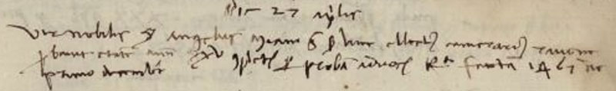

27.4.1470
MCCCCLXX di 27 aprilis
Vir nobilis ser Angelus Miani q. ser Lucae electus camerarius Ravenae probavit etatem annorum XXV per probam advocatorum K.ae factam 1461 die primo decembris.

